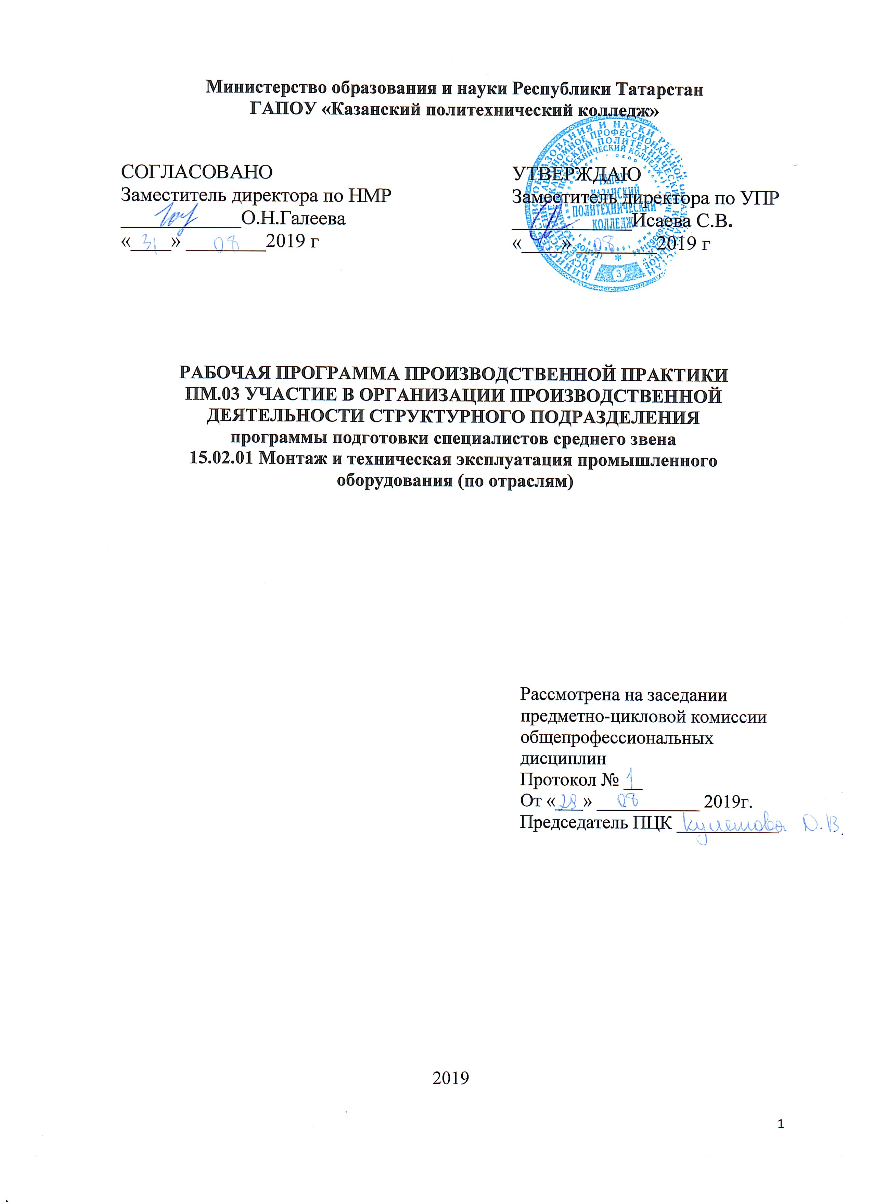

Программа производственной практики разработана на основе:
- Федерального государственного образовательного стандарта среднего профессионального образования по специальности: 15.02.01 Монтаж и техническая эксплуатация промышленного оборудования, утвержденного приказом Министерства образования и науки Российской Федерации от 18 апреля 2014 года № 344.
- основной профессиональной образовательной программы по специальности: 15.02.01 Монтаж и техническая эксплуатация промышленного оборудования;
- рабочей программы профессионального модуля ПМ.03 Участие в организации производственной деятельности структурного подразделения

Организация - разработчик: ГАПОУ «Казанский политехнический колледж»

Разработчик:
Степанова Любовь Александровна преподаватель.

СОДЕРЖАНИЕ

 | стр.
- ПАСПОРТ ПРОГРАММЫ ПРОИЗВОДСТВЕННОЙ ПРАКТИКИ | 4
- РЕЗУЛЬТАТЫ ОСВОЕНИЯ производственной практики | 6
- структура и примерное содержание производственной практики | 8
- условия реализации производственной практики  - контроль и оценка результатов освоения производственной практики | 8  11

1. ПАСПОРТ ПРОГРАММЫ ПРОИЗВОДСТВЕННОЙ ПРАКТИКИ
1.1. Область применения программы
Программа производственной практики (далее – рабочая программа) – является частью ППССЗ в соответствии с ФГОС по специальности 15.02.01 Монтаж и техническая эксплуатация промышленного оборудования в части освоения основного вида профессиональной деятельности (ВПД): Участие в организации производственной деятельности структурного подразделения и соответствующих профессиональных компетенции (ПК):
ПК 3.1. Участвовать в планировании работы структурного подразделения.
ПК 3.2. Участвовать в организации работой структурного подразделения.
ПК 3.3 Участвовать в руководстве работой структурного подразделения.
ПК 3.4.Участвовать в анализе процесса и результатов деятельности подразделения.
Специальность 15.02.01 Монтаж и техническая эксплуатация промышленного оборудования входит в укрупненную группу 15.00.00 Машиностроение
ПП.03.ПМ.03 Участие в организации производственной деятельности структурного подразделения входит в профессиональный цикл.
Рабочая программа учебной дисциплины может быть использована в условиях дистанционного обучения и с применением электронных образовательных технологий.
1.2. Цели и задачи производственной практики – требования к результатам освоения производственной практики
С целью овладения указанным видом профессиональной деятельности и соответствующими профессиональными компетенциями обучающийся в ходе освоения производственной практики должен:
иметь практически опыт:
- участия в планировании работы структурного подразделения;
- участия в руководстве работой структурного подразделения;
- участия в анализе процесса и результатов деятельности подразделения;
- участия в организации работы структурного подразделения.
уметь:
- организовывать рабочие места;
- рассчитывать показатели характеризующие эффективность организации основного и вспомогательного оборудования;
- принимать и реализовывать управленческие решения;
- мотивировать работников на решение производственных задач;
- управлять конфликтными ситуациями, стрессами и рисками;
знать:
- особенности менеджмента в области профессиональной деятельности;
- принципы, формы и методы организации производственного и технологического процессов;
- принципы делового общения в коллективе;
1.3. Количество часов на освоение программы производственной практики:
всего – 36 часа, в том числе:
- Производственная практика 36 часа;

2. результаты освоения Производственной практики
Результатом освоения производственной практики является овладение обучающимися видом профессиональной деятельности: Планирование и организация работы структурного подразделения, в том числе профессиональными (ПК) и общими (ОК) компетенциями:
Код | Наименование результата обучения
ПК 3.1 | Участвовать в планировании и организации работы структурного подразделения.
ПК 3.2 | Участвовать в руководстве работой структурного подразделения.
ПК 3.3 | Участвовать в анализе процесса и результатов деятельности подразделения.
ПК 3.4 | Участвовать в руководстве работой структурного подразделения
ОК 1. | Понимать сущность и социальную значимость своей будущей профессии, проявлять к ней устойчивый интерес.
ОК 2. | Организовывать собственную деятельность, выбирать типовые методы и способы выполнения профессиональных задач, оценивать их эффективность и качество
ОК 3. | Принимать решения в стандартных и нестандартных ситуациях и нести за них ответственность.
ОК 4. | Осуществлять поиск и использование информации, необходимой для эффективного выполнения профессиональных задач, профессионального и личностного развития.
ОК 5. | Самостоятельно определять задачи профессионального и личностного развития, заниматься самообразованием, осознанно планировать повышение квалификации.
ОК 6. | Работать в коллективе и команде, эффективно общаться с коллегами, руководством, потребителями.
ОК 7. | Брать на себя ответственность за работу членов команды (подчиненных), за результат выполнения заданий.

3. Структура и содержание производственной практики
ПП.03 ПМ.03 Участие в организации работы коллектива на производственном участке.
Общая трудоемкость производственной практики составляет 36 часов.
Наименование темы | Содержание учебного материала, практические занятия | Объем часов | Уровень освоения
 | Содержание учебного материала | 3
Тема 1. Подготовительный этап, ознакомление с предприятием. | Ознакомление с предприятием. Техника безопасности на рабочем месте. Ознакомление с цехом. Ознакомление с участком. Ознакомление с рабочим местом. Работа с документацией. Выдача индивидуального задания | 3 | 2-3
 | Содержание учебного материала | 24
Тема 2. Планировании и организации работы структурного подразделения. | Участие в обеспечении выполнения участком в установленные сроки производственных заданий Применять правила ведения бесед переговоров | 3 | 2-3
 | Применять на практике методы управления конфликтами.Участие в расстановке рабочих и координации их деятельности. | 3 | 2-3
 | Участие в планировании показателей по труду и зарплате Участие во внедрении технологических процессов изготовления деталей на участке. | 3 | 2-3
 | Участие в организации управления персоналом . методы и принципы Участие в установлении и доведении производственных заданий до рабочих | 3 | 2-3
 | Участвавать в планировании трудоемкости ремонтных и монтажных работ Участие в обеспечении своевременного пересмотра в установленном порядке норм трудовых затрат, внедрении технически обоснованных норм времени, правильном и эффективном применении систем заработной платы и премирования | 3 | 2-3
Тема 3. Участие в планировании и руководстве работой структурного подразделения. | Содержание учебного материала
 | Участвовать в планировании численного состава. Участие в руководстве структурным подразделением в качестве помощника техника. | 3 | 2-3
 | Осуществлять контроль за дисциплиной труда в организации работы структурного подразделения оформлении первичных документов по учету рабочего времени, выработки, простоев. | 3 | 2-3
 | Планировании работы структурного подразделения, организация мотивация и контроль и осуществлении производственных инструктажей рабочих и проведении мероприятий по выполнению правил охраны труда, техники безопасности. Участие в осуществлении контроля за соблюдением рабочими правил охраны труда и техники безопасности, производственной и трудовой дисциплины, правил внутреннего трудового распорядка. | 3 | 2-3
 | Содержание учебного материала | 9
Тема 4. Участия в анализе процесса и результатов деятельности подразделения. | Анализировать показатели определяющие эффективность структурного подразделения в контроле за соблюдением технологических процессов, оперативном выявлении и устранении причин их нарушения. | 3 | 2-3
 | Применять эффективные методы и формы в деловом ощени. Участие в проверке качества выпускаемой продукции или выполняемых работ. Участвует в осуществлении мероприятий по предупреждению брака и повышению качества продукции. | 3 | 2-3
Дифференцированный зачет |  | 3 | 2
Итого: |  | 36
Для характеристики уровня усвоения учебного материала используются следующие обозначения:
1. - ознакомительный (узнавание ранее изученных объектов, свойств);
2. - репродуктивный (выполнение деятельности по образцу, инструкции или под руководством);
3. - продуктивный (планирование и самостоятельное выполнение деятельности, решение проблемных задач).

4. УСЛОВИЯ РЕАЛИЗАЦИИ ПРОГРАММЫ
ПРОИЗВОДСТВЕННОЙ ПРАКТИКИ
4.1. Требования к минимальному материально-техническому обеспечению
Производственная практика должна проводиться в организациях, направление деятельности которых соответствует профилю подготовки обучающихся.
4.2. Информационное обеспечение обучения
Основные источники:
1. Агарков, А. П. Экономика и управление на предприятии : учебник для бакалавров / А. П. Агарков, Р. С. Голов, В. Ю. Теплышев ; под ред. д.э.н., проф. А. П. Агаркова, д.э.н., проф. Р. С. Голова.— 2-е изд., стер. — Москва : Издательско-торговая корпорация «Дашков и К°», 2020. — 398 с. - ISBN 978-5-394-03492-3. - Текст : электронный. - URL: https://znanium.com/catalog/product/1093205 (дата обращения: 24.03.2022). – Режим доступа: по подписке.
2. Паламарчук, А. С. Экономика предприятия : учебник / А.С. Паламарчук. — Москва : ИНФРА-М, 2018.— 458 с. — (Высшее образование: Бакалавриат). - ISBN 978-5-16-009836-4. - Текст : электронный. - URL: https://znanium.com/catalog/product/929666 (дата обращения: 24.03.2022). – Режим доступа: по подписке.
Дополнительные источники:
1. Паламарчук, А. С. Экономика предприятия: Учебник / Паламарчук А. С. - Москва : НИЦ ИНФРА-М, 2016. - 458 с. (Высшее образование: Бакалавриат) ISBN 978-5-16-009836-4. - Текст : электронный. - URL: https://znanium.com/catalog/product/536182 (дата обращения: 24.03.2022). – Режим доступа: по подписке.
2. Волков, О. И. Экономика предприятия : учеб. пособие / О.И. Волков, В.К. Скляренко. — 2-е изд. — Москва : ИНФРА-М, 2018. — 264 с. — (Высшее образование: Бакалавриат). - ISBN 978-5-16-006306-5. - Текст : электронный. - URL: https://znanium.com/catalog/product/930175 (дата обращения: 24.03.2022). – Режим доступа: по подписке.
3. Бухалков, М. И. Управление персоналом: развитие трудового потенциала : учебное пособие / М. И. Бухалков. — Москва : ИНФРА-М, 2019. — 191 с. — (Высшее образование: Магистратура). - ISBN 978-5-16-010654-0. - Текст : электронный. - URL: https://znanium.com/catalog/product/1006759 (дата обращения: 24.03.2022). – Режим доступа: по подписке.
5. Суслова, Ю. Ю. Экономика предприятия: организационно-практические аспекты: Учебное пособие / Суслова Ю.Ю., Петрученя И.В., Белоногова Е.В. - Краснояр.:СФУ, 2016. - 156 с.: ISBN 978-5-7638-3392-8. - Текст : электронный. - URL: https://znanium.com/catalog/product/968037 (дата обращения: 24.03.2022). – Режим доступа: по подписке.
6. Сафронов, Н. А. Экономика организации (предприятия) : учебник для ср. спец. учеб. заведений.—2-е изд., с изм. / Н. А. Сафронов.—Москва : Магистр : ИНФРА-М, 2019. — 256 с. - ISBN 978-5-9776-0059-0. - Текст : электронный. - URL: https://znanium.com/catalog/product/977847 (дата обращения: 24.03.2022). – Режим доступа: по подписке.
7.Производственный менеджмент: организация производства: Учебник / Бухалков М. И. - 2-е изд. - М.: НИЦ ИНФРА-М, 2016. - 395 с
Экономика предприятия: Учебник / Паламарчук А. С. - М.: НИЦ ИНФРА-М, 2016. - 458 с.
8.Экономика организации (предприятия): Учебное пособие / Раздорожный А.А. - М.:ИЦ РИОР, НИЦ ИНФРА-М, 2016. - 95 с.: 70x100 1/32.
9.Экономика предприятий: Учебное пособие/КрасноваЛ.Н., ГинзбургМ.Ю., СадыковаР.Р. - М.: НИЦ ИНФРА-М, 2016. - 374 с.
10. Миронов М.Г., Загородников С.В. Экономика отрасли (машиностроение):
Учебник. – М.: ФОРУМ: ИНФРА–М, 2005. – 320 с.
11. Нефедов Н.А. Дипломное проектирование в машиностроительных
техникумах: Учеб. пособие для техникумов. – 2-е изд., перераб. и доп. – М.: Высшая
школа, 1986. – 239 с.
12. Новицкий Н.И. Организация и планирование производства:
Практикум/Н.И. Новицкий – Мн.: Новое знание, 2004. – 256 с.
13. Проектирование машиностроительного производства: учебник / В.П.
Вороненко, Ю.М. Соломонцев, Ф.Г. Схиртладзе; под ред. чл.-корр. РАН Ю.М.
Соломонцева. - 2-е изд., стереотип. - М.: Дрофа, 2006. – 380 с.
14. Машиностроительное производство: Учебник / В.Ю. Шишмарев, Т.И.
Каспина. – М.: Издательский центр «Академия», 2004. – 338 с.
Интернет-ресурсы:
1. Электронная библиотечная система http://znanium.com/
2. Окно открытого доступа Рособразования к информационным ресурсам
http: // www. electromonter.info
3. http://eor.edu.ru, Федеральный центр информационно-образовательных
ресурсов.
4.http://www.ecsocman.edu.ru/
5. http://www.aup.ru
6. http\\www.edu.sety.ru
7. http\\www.edu.bd.ru
Сервисы и инструменты:
1. Skype (режим доступа: https://www.skype.com/)
2. Zoom (режим доступа: https://zoom.us/)
3. https://disk.yandex.ru/
4.3. Общие требования к организации образовательного процесса
Организация образовательного процесса должна способствовать формированию общих и профессиональных компетенций, освоение которых является результатом обучения производственной практики.
Организация производственной практики по профессиональному модулю является неотъемлемой составляющей при реализации основной профессиональной образовательной программы.
Производственная практика направлена на формирование у обучающихся как общих, так и профессиональных компетенций. Производственная практика проводится на предприятиях, оснащенных современной техникой, применяющих новейшие технологии и современную организацию труда.
На организацию и проведение производственной практики образовательное учреждение заключает договоры с соответствующими предприятиями. Организацию и руководство практикой осуществляет руководитель практики от образовательного учреждения. По итогам производственной практики обучающиеся представляют: дневник практики, отзыв-характеристику, аттестационный лист, отчёт о работ. Каждый этап производственной практики завершается оценкой освоенных компетенций.
4.4. Кадровое обеспечение образовательного процесса
Реализация ППССЗ должна обеспечиваться педагогическими кадрами, имеющими высшее образование, соответствующее профилю преподаваемой дисциплины (модуля). Опыт деятельности в организациях соответствующей профессиональной сферы является обязательным для преподавателей, отвечающих за освоение обучающимся профессионального учебного цикла. Преподаватели получают дополнительное профессиональное образование по программам повышения квалификации, в том числе в форме стажировки в профильных организациях не реже 1 раза в 3 года.

5. Контроль и оценка результатов учебной дисциплины
Код | Результаты (освоенные профессиональные компетенции) | Основные показатели оценки результата | Формы и методы контроля и оценки
ПК.3.1. | Планировать работу структурного подразделения | - рационально организовывать рабочие места, участвовать в расстановке кадров,  обеспечивать их предметами и  средствами труда;  - рассчитывать показатели, характеризующие  эффективность организации основного и вспомогательного  производства. | Оценка по итогам выполнения практических работ по  ПП.03. Дифференцированный зачет  Квалификационный экзамен по профессиональному модулю ПМ.03 Планирование и организация работы структурного подразделения.
ПК.3.2. | Руководить работой структурного подразделения. | - принимать и реализовывать  управленческие решения;  - мотивировать работников на  решение производственных  задач;  - управлять конфликтными  ситуациями, стрессами и  рисками. | Оценка по итогам выполнения практических работ по.  ПП.02. Дифференцированный зачет  Квалификационный экзамен по профессиональному модулю ПМ.02 Планирование и организация работы структурного подразделения.
ПК.3.3.  ПК.3.4 | Организоввывать работу структурного подразделения.  Анализировать процесс и результаты работы структурного подразделения | - организоввывать процесс работы структурного подразделения;  - анализировать результаты  деятельности структурного  подразделения;  - оформлять технологическую  документацию. | Оценка по итогам выполнения практических работ по  ПП.03. Дифференцированный зачет  Квалификационный экзамен по профессиональному модулю ПМ.03 организация работы структурного подразделения..
Формы и методы контроля и оценки результатов обучения должны позволять проверять у обучающихся не только сформированность профессиональных компетенций, но и развитие общих компетенций.
Код | Результаты (освоенные общие компетенции) | Основные показатели оценки результата | Формы и методы контроля и оценки
ОК 1. | Понимать сущность и значимость своей дисциплины, будущей профессии, проявлять устойчивый интерес | Демонстрация понимания и социальной значимости будущей профессии и интереса к профессии.  Прохождение учебной и производственной практик. | Наблюдение и оценка за практические занятия, при выполнении работ по производственной практике.
ОК 2. | Организовывать собственную деятельность, исходя из цели и способов ее достижения, определенных руководителем. | Умение ставить цели и задачи. Выполнять творческие задания. Проявлять интеллектуальные умения: обобщать, анализировать, классифицировать, работать самостоятельно с учебником и т.д. | Наблюдение и оценка за практические занятия, при выполнении работ по производственной практике.
ОК 3. | Анализировать рабочую ситуацию, осуществлять текущий и итоговый контроль, оценку и коррекцию собственной деятельности, нести ответственность за результаты своей работы. | Умение осуществлять самоконтроль и взаимоконтроль. Умение брать ответственность на себя. Умение научно организовывать свой труд. Уметь выделять главное, принимать необходимые решения. | Наблюдение и оценка за практические занятия, при выполнении работ по производственной практике.
ОК 4. | Осуществлять поиск информации, необходимой для эффективного выполнения профессиональных задач. | Умение работать с дополнительной литературой. Уметь осуществлять поиск необходимой информации через Интернет. Осуществлять поиск информации в  спец журналах. | Наблюдение и оценка за практические занятия, при выполнении работ по производственной практике.
ОК 5. | Использовать информационно-коммуникационные технологии в профессиональной деятельности. | Умение пользоваться Интернетом, электронной почтой. Уметь использовать переносные носители информации (программное обеспечение). Уметь применять ИКТ при выполнении заданий. | Наблюдение и оценка за практические занятия, при выполнении работ по производственной практике.
ОК 6. | Работать в команде, эффективно общаться с коллегами, руководством, клиентами. | Уметь выбирать позитивные модели поведения, выполнять коллективную деятельность, формировать коммуникативные навыки. | Наблюдение и оценка за практические занятия, при выполнении работ по производственной практике.
ОК 7. | Исполнять воинскую обязанность, в том числе с применением полученных профессиональных знаний (для юношей). | Позитивное отношение к исполнению воинской обязанности. Обосновывает необходимость воинской обязанности. | Наблюдение и оценка за практические занятия, при выполнении работ по производственной практике.

